Bijlage 5 Een nieuw bestand maken met meerdere beelden Presenteren van een foto(serie)

Stap 1 Open de vier geselecteerde beelden (opdracht 1C sfeer schoolkamp) door ze in Bridge te selecteren, op de rechter muisknop te klikken en te kiezen voor openen in photoshop.
Stap 2 Maak een nieuw bestand met de volgende afmetingen 420 mm x 297 mm (A3- formaat)
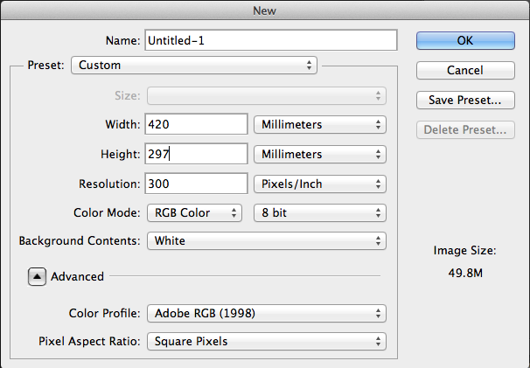

Stap 3 Klik op venster / ordenen / alles zweven in vensters
Stap 4 Sleep de vier foto’s naar het nieuwe bestand. Sluit alle bestanden weer af (behalve het nieuwe bestand).
Stap 5 Presenteer de vier beelden (in de juiste volgorde!!) naast elkaar op het ‘witte vel’. Zorg ervoor dat de afbeeldingen allemaal even hoog zijn.
Gebruik CMD + T om de bestanden groter- kleiner te maken.
Let op dat je het slotje hebt aangeklikt! Anders vervorm je de foto :-s
Stap 6 Staan alle beelden op hun plek? Klik dan op: laag / één laag maken
Stap 7 Maak nu een nieuwe (tekst)laag aan. Klik op een nieuwe laag maken (rechtsonder)
Stap 8 Klik nu op Horizontale tekst (T) (in de linker balk) .
Stap 9 Kies je lettertype, bijvoorbeeld Helvetica / regular / 18 pt. / zwart. Typ nu je tekst (bijvoorbeeld klas, voor- en achternaam, de naam van de opdracht en de sfeer waar je serie over gaat rechtsonder) in het bestand.
Stap 10 Klik weer op laag / één laag maken. Je bestand ziet er nu netjes uit zoals het voorbeeld hieronder.
Stap 11 Sla je bestand op:
- Bestand / opslaan als

- Kies de juiste map waarin je het bestand wilt opslaan

- Geef het bestand een nieuwe naam (bijvoorbeeld: klas_voornaam_achternaam_opdracht 1C_serie.jpg

- Kies JPEG en klik op OK.

- Sluit nu het bestand en Photoshop af.

- Lever je serie in voor cijfer. (Vraag je docent hoe / waar).

Voorbeeld
Eindresultaat

